**БЛАНК ОТВЕТА**

**участника муниципального этапа**

**по состязанию «КартознаниУм» для 5 класса**

**Фамилия, имя:____________________________ Класс ____**

**Задание 1.** Используя школьно-краеведческий атлас Омской области, физическую карту (стр.14),раздели озера Омской области Алабота, Утичье, Эбейты, Рахтово, Артево на две группы: пресные и соленые.

Соленые озера__________________

Пресные озера__________________

**Задание 2.** Определи, для какой реки Омской области озеро Тенис является истоком.

Ответ: ______________________

**Эталон оценивания**

**заданий муниципального этапа**

**по состязанию «КартознаниУм» для 5 класса**

**Задание 1.** Используя школьно-краеведческий атлас Омской области, физическую карту (стр.14),раздели озера Омской области Алабота, Утичье, Эбейты, Рахтово, Артево на две группы: пресные и соленые.

Соленые озера Алабота, Эбейты

Пресные озера Рахтово, Утичье, Артево

**Задание 2.** Определи, для какой реки Омской области озеро Тенис является истоком.

Ответ: р. Оша

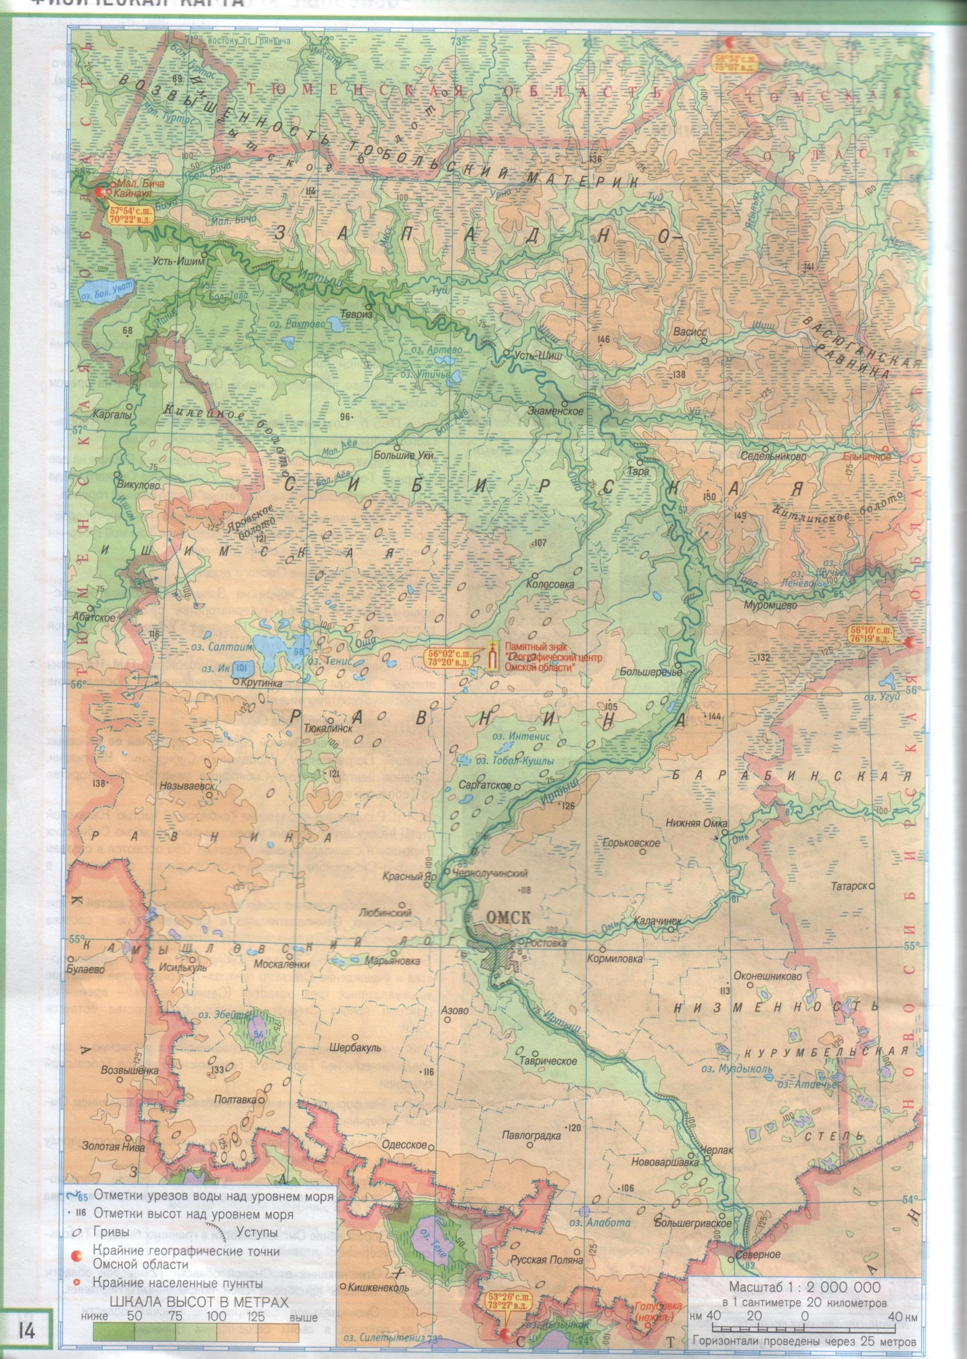

*Школьно-краеведческий атлас Омской области, физическая карта (стр.14)